Projektas Nr. T-X-p-174
2025 m. birželio 6 d.

VARĖNOS RAJONO SAVIVALDYBĖS TARYBA

SPRENDIMAS
DĖL VARĖNOS RAJONO SAVIVALDYBĖS VIETINĖS REIKŠMĖS KELIŲ OBJEKTŲ PRIORITETINIŲ EILIŲ 2025–2029 METAMS PATVIRTINIMO

2025 m. birželio d. Nr. T-X-
Varėna

Vadovaudamasi Lietuvos Respublikos vietos savivaldos įstatymo 6 straipsnio 32 punktu, 15 straipsnio 2 dalies 32 punktu, Varėnos rajono savivaldybės 2024 m. gruodžio 27 d. sprendimu Nr. T-X-517 „Dėl Finansavimo lėšų, skirtų vietinės reikšmės keliams prižiūrėti, būklei gerinti, tiesti, paskirstymo tvarkos aprašo patvirtinimo“, Varėnos rajono savivaldybės taryba nusprendžia:
1. Patvirtinti Varėnos rajono savivaldybės vietinės reikšmės kelių objektų prioritetines eiles 2025–2029 metams (pridedama).
2. Pripažinti netekusiu galios Varėnos rajono savivaldybės 2022 m. gegužės 24 d. sprendimą Nr. T-IX-932 „Dėl Varėnos rajono savivaldybės vietinės reikšmės kelių objektų prioritetinių eilių 2022–2026 metams patvirtinimo“.
Šis sprendimas gali būti skundžiamas Lietuvos administracinių ginčų komisijos Kauno apygardos skyriui (A. Juozapavičiaus pr. 57, Kaunas) Lietuvos Respublikos ikiteisminio administracinių ginčų nagrinėjimo tvarkos įstatymo nustatyta tvarka arba Regionų administraciniam teismui, bet kuriuose teismo rūmuose (A. Mickevičiaus g. 8A, Kaunas; Galinio Pylimo g. 9, Klaipėda; Respublikos g. 62, Panevėžys; Dvaro g. 80, Šiauliai; Žygimantų g. 2, Vilnius), Lietuvos Respublikos administracinių bylų teisenos įstatymo nustatyta tvarka per vieną mėnesį nuo jo paskelbimo arba įteikimo dienos.

Savivaldybės meras

Savivaldybės meras

Algis Kašėta
2025-05-

Administracijos direktorė

Vilma Miškinienė
2025-05-

Parengė
Turto valdymo skyriaus vedėjas

Egidijus Zaleskis

Derinimas Nr. 2610
PATVIRTINTA
Varėnos rajono savivaldybės tarybos
2025 m. birželio __ d. sprendimu Nr. T-X-

VARĖNOS RAJONO SAVIVALDYBĖS VIETINĖS REIKŠMĖS KELIŲ OBJEKTŲ PRIORITETINĖS EILĖS 2025–2029 METAMS

Eil. Nr. | Objekto pavadinimas | Planuojami įgyvendinimo metai | Pastabos
1. | Kelių, esančių gyvenvietėse, su žvyro (grunto) danga asfaltavimo prioritetinė eilė
1.1. | Varėnos m. Perlojos, Grūdos, Lavyso ir Laisvės g. | 2025-2027
1.2. | Merkinės mstl. Smilties g. | 2025 | Vykdomi darbai
1.3. | Merkinės mstl. Maksimonių g. | 2025 | Vykdomos pirkimo procedūros
1.4. | Krivilių k. Alksnyno g. ir Sodų g. | 2025-2026 | Vykdomos pirkimo procedūros
1.5. | Urkionių k. Samanų g. | 2025 | Vykdomos pirkimo procedūros
1.6. | Merkinės mstl. Tilto g. | 2026-2027 | Planuojamas nuotekų tinklų įrengimas, asfaltavimo darbai būtų daromi įrengus tinklus.
1.7. | Merkinės mstl. Daržų g. | 2026-2027 | Planuojamas nuotekų tinklų įrengimas, asfaltavimo darbai būtų daromi įrengus tinklus.
1.8. | Merkinės mstl. Aleksandro Čyro g. | 2026-2027 | Planuojamas nuotekų tinklų įrengimas, asfaltavimo darbai būtų daromi įrengus tinklus.
1.9. | Matuizų k. Smiltinės g. | 2025-2026
1.10. | Tolkūnų k. Pušyno g. | 2026
1.11. | Senosios Varėnos Šlaito g. | 2026
1.12. | Merkinės mstl. Stangės g. | 2027 | Planuojamas nuotekų tinklų įrengimas, asfaltavimo darbai būtų daromi įrengus tinklus.
1.13. | Varėnos m. Geležinkelio g. | 2027
1.14. | Barčių k. Šilovainių g. | 2027
1.15. | Naujųjų Valkininkų Vilniaus g. | 2027 | Vietinės reikšmės kelias Nr. Val-53v Privažiavimas prie N.Valkininkų k. nuo magistralinio kelio A4 Vilnius–Varėna–Gardinas
1.16. | Senosios Varėnos Paupio g. | 2027
1.17. | Pamerkių k. Geležinkelio ir Merkio g. | 2028
1.18. | Merkinės mstl. Piliakalnio g. | 2028 | Planuojamas nuotekų tinklų įrengimas, asfaltavimo darbai būtų daromi įrengus tinklus.
1.19. | Čižiūnų k. Čižiūnų g. | 2028 | Vietinės reikšmės kelias Nr. Val-40 Privažiavimas prie Čižiūnų k. nuo magistralinio kelio A4
1.20. | Senosios Varėnos Vilniaus g. | 2028 | Vietinės reikšmės kelias Nr. Var109v Privažiavimas nuo Senosios Varėnos k. Vilniaus ir Vytauto gatvių.  Planuojamas vandentiekio ir nuotekų tinklų įrengimas, asfaltavimo darbai būtų daromi įrengus tinklus.
1.21. | Užuperkasio k. Trumpoji g. | 2028
1.22. | Vydenių k. Kalėdonių g. | 2028
1.23. | Valkininkų mstl. Miškininkų g. | 2029
1.24. | Žilinų k. Alyvų g. | 2029
1.25 | Krokšlio k. Ūlos g. | 2029
1.26. | Užuperkasio k. Merkio g. | 2029
1.27. | Marcinkonių k. Gaidžių g. | 2029
1.28. | Merkinės mstl. Naujoji g. | 2029
1.29. | Rudnios k. Malūno ir Kalno g. | 2029
2. | Kelių, jungiančių gyvenvietes, su žvyro (grunto) danga asfaltavimo prioritetinė eilė
2.1. | Vyd-17 Kriviliai–Kijučiai | 2025-2027
2.2. | Mar-24 Žiūrai–Mardasavas–Puvočiai | 2027-2029
3. | Kelių su asfalto danga būklės gerinimo prioritetinė eilė
3.1. | Jakėnų seniūnija
3.1.1 | Žilinių k. Gėlių g. | 2025
3.1.2 | Žilinių k. Girininkijos g. | 2026-2027
3.2. | Kaniavos seniūnija
3.2.1. | Jasauskų k. Beržyno g. | 2025
3.2.2. | Panočių k. Sodų g. | 2025
3.2.3. | Panočių k. Kaštonų g. | 2026
3.2.4. | Panočių k. Gėlių g. | 2026
3.3. | Marcinkonių seniūnija
3.3.1. | Marcinkonių k. Nasvyčio g. | 2025
3.4. | Matuizų seniūnija
3.4.1. | Krūminių k. Beržų g. | 2026-2027 | 2024 m. gatvėje įrengti nauji vandentiekio tinklai, 2026 m. planuojamas buitinių nuotekų tinklų įrengimas.
3.5. | Merkinės seniūnija
3.5.1. | Merkinės mstl. Kauno g. | 2025 | Šiuo metu vykdomi kapitalinio remonto darbai.
3.5.2. | Pilvingių k. Sodų g. | 2025
3.5.3. | Vilkiautinio k. Voverių | 2025
3.5.4. | Pilvingių k. Kaštonų g. | 2026
3.5.5. | Merkinės mstl. Gardino g. | 2026-2027 | 2026 m. planuojama vykdyti buitinių nuotekų tinklų įrengimo darbus. Bus vykdomi kapitalinio remonto darbai.
3.5.6. | Pilvingių k. Liepų g. | 2026
3.5.7. | Vilkiautinio k. Dzūkų g. | 2026
3.5.8. | Merkinės mstl. Bakšio g. | 2027-2028 | 2026 m. planuojama vykdyti buitinių nuotekų tinklų įrengimo darbus. Bus vykdomi kapitalinio remonto darbai.
3.5.9. | Panaros k. Parko g. | 2027 | Kartu su vietinės reikšmės keliu Nr. Mer-105 Privažiavimas nuo Panaros k. Parko g.
3.6. | Valkininkų seniūnija
3.6.1. | Užuperkasio k. Mokyklos g. (ruožas nuo Užuperkasio g. iki Mokyklos g. 2) | 2025
3.6.2 | Pirčiupių k. Birželio 3-iosios | 2025
3.7. | Varėnos seniūnija
3.7.1. | Nedzingės k. Liepų g. | 2025
3.7.2. | Nedzingės k. A. Kalanavičiaus g | 2025
3.7.3. | Varėnos m. Žalioji g. | 2025-2026 | Kartu su vietinės reikšmės keliu Var134v Privažiavimas nuo Varėnos m. Žaliosios g. Darbai bus atliekami, kai UAB „Varėnos šiluma“ pasikeis šiame ruože šilumos tinklus. Jų keitimas planuojamas 2025 m.
3.7.4. | Nedzingės k. Švietimo g. | 2025
3.7.5. | Tolkūnų k. Klevų g. | 2026
3.7.6. | Varėnos m. Birutės g. | 2026
3.7.7. | Gudžių k. Dvaro g. | 2026-2027
3.7.8. | Gudžių k. Mokyklos g. | 2026-2027
3.7.9. | Varėnos m. Geležinkelio g. | 2027 | Kartu su vietinės reikšmės keliu Var115v Privažiavimas nuo Varėnos m. Geležinkelio g.
3.8. | Vydenių seniūnija
3.8.1. | Krivilių k. Tvenkinių g. | 2025
4. | Kelių, prie kurių būklės gerinimo bendrojo finansavimo prisideda fiziniai ir juridiniai asmenys, prioritetinė eilė
4.1. | Vietinės reikšmės kelias Nr. Var-61 Kelias Salovartės k. | 2025-2026
4.2. | Vietinės reikšmės kelias Nr. Var-38 Senoji Varėna–Glūkas–Paručiai | 2025-2026
4.3. | Vietinės reikšmės kelias Nr. Var-51 Senoji Varėna–Druckūnai ir Var-52 Senoji Varėna–Pavardaunys | 2026
4.4. | Vietinės reikšmės kelias Nr. Mer-1 Ilgininkai–Pilvingiai | 2027-2029
4.5. | Vietinės reikšmės kelias Nr. Jak-15 Puodžiai–Salos | 2027-2028
5. | Kelių su žvyro (grunto) danga būklės gerinimo
5.1. | Jakėnų seniūnija
5.1.1 | Vietinės reikšmės kelias Nr. Jak-33v Privažiavimas prie Lieluko ežero | 2026-2027
5.1.2 | Vietinės reikšmės kelias Nr. Jak-4 Damononys–Kalėnai | 2026-2027
5.1.3 | Vietinės reikšmės kelias Nr. Jak-3 Damononys–Kaniūkai–Kalviai | 2028
5.1.4. | Vietinės reikšmės kelias Nr. Jak-7 Kareivonys - Petrauskai | 2029
5.2. | Kaniavos seniūnija
5.2.1. | Vietinės reikšmės kelias Nr. Kan-12d Kašėtos–Pauosupė | 2025-2026
5.2.2. | Vietinės reikšmės kelias Nr. Kan-2 Dubičiai–Kalviai | 2026-2027
5.2.3. | Vietinės reikšmės kelias Nr. Kan-4 Kaniava–Prauda | 2028
5.2.4. | Vietinės reikšmės kelias Nr. Kan-5 Dubičiai–Karaviškės | 2029
5.3. | Marcinkonių seniūnija
5.3.1. | Vietinės reikšmės kelias Nr. Mar-20 Lavysas–Žiūrai | 2026
5.3.2. | Vietinės reikšmės kelias Nr. Mar-16 Zervynos–Marcinkonys | 2026 | Ruožas nuo Zervynų k. iki Stėgalių stumbryno.
5.3.3. | Vietinės reikšmės kelias Nr. Mar-4 Darželiai–Grybaulia | 2028-2029
5.4. | Matuizų seniūnija
5.4.1. | Vietinės reikšmės kelias Nr. Mat-17 Kelias Butvydonių kaime | 2025-2026
5.4.2 | Vietinės reikšmės kelias Nr. Mat-22 Jurgiškės–Pasgrinda | 2027-2028
5.4.3 | Vietinės reikšmės kelias Nr. Mat-40 Urkionys–Mielupiai–Pamerkiai | 2029
5.5. | Merkinės seniūnija
5.5.1. | Vietinės reikšmės kelias Nr. Mer-80 Panara–Liškiava | 2025
5.5.2. | Vietinės reikšmės kelias Nr. Mer-12 Purpliai–Mardasavas–Puvočiai–Bingeliai | 2026-2028
5.5.3. | Vietinės reikšmės kelias Nr. Mer-26d Kelias Milioniškių k. | 2029
5.5.4. | Vietinės reikšmės kelias Nr. Mer-51 Samūniškės–Subartonys | 2029
5.6. | Valkininkų seniūnija
5.6.1. | Vietinės reikšmės kelias Nr. Val-44 Naujosios Naniškės–Senosios Naniškės | 2027
5.6.2 | Vietinės reikšmės kelias Nr. Val-31 Spengla–Pūčkornės | 2028
5.7. | Varėnos seniūnija
5.7.1. | Vietinės reikšmės kelias Nr. Var-26 Gudžiai–Padaugė | 2025-2026
5.7.2 | Vietinės reikšmės kelias Nr. Var-66 Varėna–Perloja | 2027
5.7.3 | Vietinės reikšmės kelias Nr. Var-62 Pakaršys–Nedzingio ež.-Laičiai | 2028-2029
5.8. | Vydenių seniūnija
5.8.1. | Vietinės reikšmės kelias Nr. Vyd-20 Aladauka–Kriviliai | 2025
5.8.2 | Vietinės reikšmės kelias Nr. Vyd-11 Juočiai–Dainava | 2026-2027 | Ruožas nuo valstybinės reikšmės kelio iki Dainavos kaimo pabaigos
5.8.3. | Vietinės reikšmės kelias Nr. Vyd-43 Ulbinai–Dainava–Milvyda | 2028-2029
6. | Savivaldybei svarbių susisiekimo komunikacijų ir inžinerinių tinklų būklės gerinimo prioriteto eilė
6.1. | Varėnos m. Miškų g. | 2025 | Tęstinis objektas, techninis projektas parengtas 2019 m. 2022 m. AB „Energijos skirstymo operatorius“ vykdant elektros linijos kabeliavimo darbus buvo atnaujintas apšvietimas. 2024 m. pradėti Varėnos m. Miškų g. atnaujinimo darbai, darbus planuojama pabaigti 2025 m. Naudojasi individualių namų, esančių Miškų gatvėje, gyventojai, daugiabučių namų, J. Basanavičiaus g. 3, 5, 7A, gyventojai, Varėnos miesto I-ųjų kapinių lankytojai.
6.2. | Vietinės reikšmės kelias Nr. Var113v Privažiavimas prie Varėnos m. kapinių | 2025 | Apvažiavimo aplink Varėnos miesto II-asias kapines asfaltavimo darbai (nuo pagrindinių vartų iki vartų, esančių šiaurinėje dalyje. Naudojasi kapinių lankytojai.
6.3. | Varėnos m. Savanorių g. | 2025-2026 | Viena iš pagrindinių miesto gatvių. Dalį išlaidų (dviračių ir pėsčiųjų tako įrengimo) planuojama pasidengti projekto finansuojamo Europos Sąjungos fondo lėšų. Gatvėje būtų įrengti paviršinių nuotekų tinklai, dviračių ir pėsčiųjų takai, perėjų kryptinis apšvietimas, automobilių stovėjimo vietos, atnaujinta asfalto danga.
6.4. | Varėnos m. J. Basanavičiaus g. (ruožas nuo Laisvės iki Perlojos g.) | 2025-2026 | Tęstinis objektas, 2016 m. išasfaltuotas ruožas iki Perlojos g., dabar būtų asfaltuojamas ruožas nuo Perlojos iki Laisvės g. Dalį išlaidų (dviračių ir pėsčiųjų tako įrengimo) planuojama pasidengti projekto finansuojamo Europos Sąjungos fondo lėšų. Šiuo ruožu naudosis dviejų individualių namų kvartalo gyventojai.
6.5. | Merkinės mstl. S. Dariaus ir S. Girėno a. | 2025-2026 | Aikštę planuojam atnaujinti įgyvendinant projektą, finansuojamą Europos Sąjungos fondo lėšomis. Savivaldybės biudžeto, tame tarpe ir Kelių priežiūros ir plėtros programos, lėšos būtų naudojamos netinkamoms išlaidoms, jeigu tokių būtų, dengti.

_______________

Varėnos rajono savivaldybės tarybai

DĖL VARĖNOS RAJONO SAVIVALDYBĖS VIETINĖS REIKŠMĖS KELIŲ OBJEKTŲ PRIORITETINIŲ EILIŲ 2025–2029 METAMS PATVIRTINIMO

AIŠKINAMASIS RAŠTAS
2025-05-29
Varėna

1. | Sprendimo projekto rengėjas | Turto valdymo skyriaus vedėjas Egidijus Zaleskis
2. | Teisės akto projekto tikslas ir uždaviniai (paskatinusios rengimą priežastys). | Sprendimo projektu siūloma patvirtinti Varėnos rajono savivaldybės vietinės reikšmės kelių objektų prioritetines eiles 2025–2029 metams.  Eilės sudarytos vadovaujantis Varėnos rajono savivaldybės 2024 m. gruodžio 27 d. sprendimu Nr. T-X-517 „Dėl Finansavimo lėšų, skirtų vietinės reikšmės keliams prižiūrėti, būklei gerinti, tiesti, paskirstymo tvarkos aprašo patvirtinimo“.
3. | Šiuo metu galiojančios ir teikiamu klausimu siūlomos naujos teisinio reguliavimo nuostatos | -
4. | Suderinamumas su galiojančiais teisės norminiais aktais | Vadovaujamasi Lietuvos Respublikos vietos savivaldos įstatymo 6 straipsnio (Savarankiškosios (Konstitucijos ir įstatymų nustatytos (priskirtos) savivaldybių funkcijos) 32 punktu (savivaldybių vietinės reikšmės kelių ir gatvių priežiūra, taisymas, tiesimas ir saugaus eismo organizavimas), 15 straipsnio (Savivaldybės tarybos kompetencija) 2 dalies (Išimtinės savivaldybės tarybos kompetencija) 32 punktu (savivaldybės strateginių plėtros ir veiklos planų, savivaldybės atskirų ūkio šakų (sektorių) plėtros programų tvirtinimas, ataskaitų dėl jų įgyvendinimo išklausymas ir sprendimų dėl jų priėmimas), Varėnos rajono savivaldybės 2024 m. gruodžio 27 d. sprendimu Nr. T-X-517 „Dėl Finansavimo lėšų, skirtų vietinės reikšmės keliams prižiūrėti, būklei gerinti, tiesti, paskirstymo tvarkos aprašo patvirtinimo“.
5. | Kokius galiojančius teisės aktus būtina pakeisti ar panaikinti, priėmus teikiamą projektą. | -
6. | Biudžeto lėšų poreikis teisės aktui įgyvendinti ir projekto atitiktis savivaldybės strateginiam plėtros planui | -
7. | Derinimas su kitais subjektais, kai klausimas susijęs su jų veiklos sritimi. | -
8. | Galimi teigiami ar neigiami priimto teisės akto padariniai, kokių priemonių būtina imtis, siekiant pastarųjų išvengti. | -
9. | Teisės akto sukeliamos administracinės naštos vertinimas | -
10. | Teisės akto ir jo projekto antikorupcinis vertinimas | Nevertinama
11. | Būtinybė skelbti priimtą teisės aktą Teisės aktų registre (TAR) ir Teisės aktų informacinėje sistemoje (TAIS) | TAIS
12. | Aplinkybės, pateisinančios klausimo nagrinėjimo neatidėliotinumą (svarbą) ir sprendimo projekto pateikimo vėlavimo priežastis (jei teikiamas papildomas klausimas): | -
13. | Suderinta DVS „Kontora  “ su specialistais:  su padaliniu, atsakingu už valstybinės kalbos kontrolę ir dokumentų valdymą, teisininku ir savivaldybės administracijos struktūriniais padaliniais, kai klausimas susijęs su jų veiklos sritimi. | DVS „Kontora  “ suderinta su Teisės ir civilinės metrikacijos skyriaus vedėju Aivaras Batūra ir Bendrojo skyriaus vedėja Irma Krajauskiene.
14. | Priimto sprendimo paskirstymas  (kam pateikti sprendimų kopijas (nuorašus), kokiu būdu) | Vyriausybės atstovui  Turto valdymo skyriui
15. | Priimto sprendimo įgyvendinimo kontrolė (vykdytojas, įvykdymo terminas) | -
16. | Tarybos posėdžių sekretoriaus išvada | Išvada teigiama. Projektas neprieštarauja Lietuvos Respublikos įstatymams ar teisės aktams ir yra parengtas laikantis Varėnos rajono savivaldybės tarybos veiklos reglamento, patvirtinto Varėnos rajono savivaldybės tarybos 2015 m. birželio 30 d. sprendimu Nr. T-VIII-89 „Dėl Varėnos rajono savivaldybės tarybos veiklos reglamento patvirtinimo“, 16–34 punktuose nustatytos Tarybos sprendimų projektų rengimo tvarkos.

PRIDEDAMA. Objektų eiliškumo apskaičiavimas, 22 lapai.

Turto valdymo skyriaus vedėjas Egidijus Zaleskis

Kelių, esančių gyvenvietėse, su žvyro (grunto) danga asfaltavimo prioritetinė eilės apskaičiavimas

Nr. | Seniūnija | Gyvenamoji vietovė | Gatvė | Ilgis, m | Taškai
1 | Varėnos | Varėna | Grūdos, Laisvės, Lavyso, Perlojos g. | 1306 | 67,111
2 | Merkinės | Merkinės | Tilto | 123 | 67,073
3 | Merkinės | Merkinės | Daržų | 478 | 65,9
4 | Merkinės | Merkinės | Aleksandro Čyro | 349 | 63,095
5 | Matuizų | Matuizų | Smiltinės | 356 | 62,907
6 | Varėnos | Tolkūnų | Pušyno | 125 | 57,6
7 | Varėnos | Senoji Varėna | Šlaito | 380 | 57,237
8 | Merkinės | Merkinės | Stangės | 289 | 57,093
9 | Varėnos | Varėna | Geležinkelio | 651 | 55,3
10 | Vydenių | Barčių | Šilovainių | 250 | 49,95
11 | Valkininkų | Naujieji Valkininkai | Vilniaus | 273 | 48,791
12 | Varėnos | Senoji Varėna | Paupio | 321 | 47,897
13 | Matuizų | Pamerkių | Geležinkelio ir Merkio | 1544 | 47,346
14 | Merkinės | Merkinės | Piliakalnio | 130 | 46,154
15 | Valkininkų | Čižiūnų | Čižiūnų | 415 | 45,488
16 | Varėnos | Senoji Varėna | Vilniaus | 410 | 43,902
17 | Valkininkų | Užuperkasio | Trumpoji | 227 | 42,919
18 | Vydenių | Vydenių | Kalėdonių | 290 | 41,379
19 | Valkininkų | Valkininkų | Miškininkų | 225 | 40
20 | Jakėnų | Žilinų k. | Alyvų g. | 238 | 37,815
21 | Kaniavos | Krokšlio | Ūlos | 530 | 36,792
22 | Valkininkų | Užuperkasio | Merkio | 279 | 35,941
23 | Marcinkonių | Marcinkonių | Gaidžių | 740 | 34,662
24 | Merkinės | Merkinės | Naujoji | 651 | 34,562
25 | Kaniavos | Rudnios | Malūno ir Kalno | 704 | 34,219
26 | Marcinkonių | Marcinkonių | Pūšyno | 280 | 32,491
27 | Kaniavos | Kaniūkų | Klevų | 288 | 32,118
28 | Merkinės | Merkinės | Pūšyno | 900 | 30,95
29 | Varėnos | Senoji Varėna | Mokyklos | 244 | 30,738
30 | Varėnos | Senoji Varėna | Lankų | 264 | 30,682
31 | Merkinės | Merkinės | Merkinės | 1560 | 29,928
32 | Varėnos | Sarapiniškių | Dainavos | 181 | 29,834
33 | Matuizų | Matuizų | Merkio | 202 | 29,703
34 | Varėnos | Senoji Varėna | Ievų | 359 | 29,248
35 | Jakėnų | Žilinų k. | Bytautonių g. | 753 | 28,884
36 | Vydenių | Kijučių | Laisvės | 501 | 28,743
37 | Kaniavos | Lynežerio | Smėlio | 253 | 28,458
38 | Varėnos | Senoji Varėna | Beržų | 1032 | 28,343
39 | Marcinkonių | Trakiškių | Ąžuolų | 645 | 27,151
40 | Varėnos | Sarapiniškių | Bityno | 365 | 27,123
41 | Merkinės | Merkinės | Sakų | 167 | 26,946
42 | Marcinkonių | Lavyso | Ežero | 723 | 26,822
43 | Varėnos | Mergežerio | M.Vainilaičio | 1182 | 26,586
44 | Valkininkų | Dargužių | Užupio | 1799 | 26,448
45 | Matuizų | Pamerkių | Žarkauskų | 311 | 26,045
46 | Varėnos | Gudžių | Ryto | 393 | 25,954
47 | Marcinkonių | Marcinkonių | Kastinio | 1350 | 25,833
48 | Merkinės | Burokaraistėlės | Ežero | 1046 | 25,813
49 | Kaniavos | Jasauskų | Pievų | 136 | 25,735
50 | Kaniavos | Kalvių | Alyvų | 763 | 25,557
51 | Vydenių | Kamarūnų | Liepos | 733 | 25,375
52 | Valkininkų | Paklėštarės | Gelužos | 270 | 25
53 | Varėnos | Gudžių | Dvaro | 811 | 24,988
54 | Valkininkų | Čižiūnų | Smėlio | 283 | 24,382
55 | Marcinkonių | Marcinkonių | Naujalių | 1604 | 24,127
56 | Valkininkų | Dargužių | Liepto | 226 | 23,894
57 | Vydenių | Vydenių | Valkos | 833 | 23,409
58 | Vydenių | Barčių | Pievų | 1158 | 23,316
59 | Merkinės | Kibyšių | Liepų | 272 | 23,162
60 | Varėnos | Perloja | Šačios | 238 | 22,941
61 | Varėnos | Perloja | Vildagirio | 264 | 22,727
62 | Varėnos | Druckūnų | Žalioji | 251 | 22,55
63 | Valkininkų | Senųjų Naniškių | Naniškių | 1393 | 22,398
64 | Kaniavos | Rudnios | Šilo | 124 | 22,177
65 | Matuizų | Šarkiškių | Paupio | 1266 | 22,117
66 | Varėnos | Perloja | Stadiono | 163 | 22,086
67 | Matuizų | Mielupių | Šilo | 637 | 21,664
68 | Kaniavos | Kašėtų | Tilto ir Ūlos | 535 | 21,603
69 | Varėnos | Druckūnų | Bingutės | 1055 | 21,564
70 | Varėnos | Pakaršio | Ežero | 362 | 21,547
71 | Merkinės | Milioniškių | Merkio | 826 | 21,429
72 | Marcinkonių | Mardasavo | Dzūkų | 886 | 21,109
73 | Varėnos | Nedzingės | Senovės | 235 | 21,096
74 | Marcinkonių | Žiūrų | Kalno | 332 | 21,084
75 | Kaniavos | Jasauskų | Šilo | 143 | 20,979
76 | Merkinės | Kibyšių | Naujoji | 474 | 20,886
77 | Valkininkų | Paklėštarės | Santakos | 457 | 20,788
78 | Valkininkų | Paklėštarės | Užupio | 158 | 20,57
79 | Varėnos | Pakaršio | Gedimino | 892 | 20,342
80 | Marcinkonių | Margionių | Klojimo | 238 | 20,168
81 | Varėnos | Ežeriekų | Liepų | 794 | 20,151
82 | Marcinkonių | Marcinkonių | Naujadavarės | 715 | 20,14
83 | Valkininkų | Paklėštarės | Paklėštarės | 673 | 20
84 | Matuizų | Jurgiškių | Liepų | 526 | 19,962
85 | Kaniavos | Krokšlio | Dzūkų | 482 | 19,917
86 | Valkininkų | Pirčiupių | Senųjų Pirčiupių | 202 | 19,802
87 | Varėnos | Tolkūnų | Pievų | 292 | 19,726
88 | Valkininkų | Dargužių | Raudonėlės | 1072 | 19,59
89 | Valkininkų | Vaitakarčmio | Vaitakarčmio | 787 | 19,377
90 | Merkinės | Merkinės | Šlaito | 390 | 19,231
91 | Merkinės | Subartonių | Vinco Krėvės | 104 | 19,231
92 | Marcinkonių | Mardasavo | Ūlos | 917 | 18,648
93 | Marcinkonių | Marcinkonių | Šaltinių | 746 | 18,599
94 | Varėnos | Girežerio | Malūno | 230 | 18,478
95 | Varėnos | Nedzingės | Pamelnyčio | 780 | 18,462
96 | Marcinkonių | Žiūrų | Bižų | 437 | 18,295
97 | Merkinės | Burokaraisčio | Sodų | 383 | 18,277
98 | Valkininkų | Dargužių | Merkio | 331 | 18,127
99 | Valkininkų | Naujieji Valkininkai | Šilų | 234 | 17,949
100 | Marcinkonių | Lavyso | Kerūžės | 294 | 17,781
101 | Merkinės | Liškiavos | Šv. Dominyko | 479 | 17,745
102 | Varėnos | Milioniškių | Žalioji | 730 | 17,671
103 | Merkinės | Masališkių | Straujos | 542 | 17,528
104 | Kaniavos | Lynežerio | Ąžuolų | 314 | 17,516
105 | Marcinkonių | Marcinkonių | Smėlio | 916 | 17,194
106 | Valkininkų | Macelių | Macelių | 773 | 17,141
107 | Matuizų | Paversekio | Versekos | 760 | 17,105
108 | Kaniavos | Dubičių | Pabalių | 1228 | 16,997
109 | Varėnos | Papiškių | Ežero | 1102 | 16,49
110 | Merkinės | Samūniškių | Kuzamkėlio | 564 | 16,361
111 | Varėnos | Perloja | Žvejų | 169 | 15,976
112 | Kaniavos | Drucminų | Miškų ir Pievų | 593 | 15,687
113 | Varėnos | Girežerio | Gandrų | 394 | 15,615
114 | Varėnos | Girežerio | Smiltynų | 81 | 15,432
115 | Merkinės | Gudakiemio | Bokšto | 98 | 15,306
116 | Valkininkų | Valkininkų | Pilymo | 177 | 15,254
117 | Jakėnų sen. | Puodžių k. | Pienių g. | 476 | 15,11
118 | Varėnos | Mergežerio | Mergežerio | 699 | 15,021
119 | Marcinkonių | Ašašninkų | Žirmūnų | 1104 | 14,946
120 | Matuizų | Voriškių | Paberžės | 1051 | 14,85
121 | Matuizų | Pamerkių | Šaltinio | 237 | 14,768
122 | Matuizų | Pasgrindos | Baravykų | 1057 | 14,664
123 | Marcinkonių | Grybaulios | Baublių | 1285 | 14,278
124 | Kaniavos | Noškūnų | Liepų | 903 | 14,111
125 | Merkinės | Vilkiautinio | Aušrinės | 188 | 13,205
126 | Valkininkų | Pūčkornių | Pūčkornių | 906 | 13,005
127 | Varėnos | Mergežerio | Ežero | 293 | 12,799
128 | Marcinkonių | Darželių | Vienkiemio | 1504 | 12,686
129 | Matuizų | Butvydonių | Versekos | 1200 | 12,5
130 | Jakėnų | Kareivonių k. | Liepų g. | 746 | 12,393
131 | Marcinkonių | Margionių | Šaltinio | 975 | 12,308
132 | Varėnos | Perloja | Šilo | 1118 | 12,236
133 | Varėnos | Senoji Varėna | Sakų | 246 | 12,195
134 | Marcinkonių | Dubininko | Skroblaus | 617 | 12,156
135 | Marcinkonių | Grybaulios | Kanalo | 1566 | 12,024
136 | Vydenių | Krivilių | Beržyno | 439 | 11,617
137 | Varėnos | Nedzingės | Naujoji | 343 | 11,37
138 | Jakėnų | Vazgirdonių k. | Vyšnių g. | 308 | 11,364
139 | Kaniavos | Rakų | Miškų | 511 | 11,252
140 | Valkininkų | Dargužių | Sodų | 480 | 11,25
141 | Kaniavos | Drucminų | Pūšyno | 537 | 11,173
142 | Kaniavos | Rakų | Beržų | 203 | 11,084
143 | Vydenių | Strėžiūnų | Pasienio | 882 | 11,054
144 | Vydenių | Kamarūnų | Ilgoji | 1360 | 10,5
145 | Marcinkonių | Marcinkonių | Grūdos | 402 | 10,261
146 | Merkinės | Masališkių | Šarūno | 962 | 10,135
147 | Kaniavos | Kaniavos | Liepų | 772 | 10,039
148 | Jakėnų | Vazgirdonių k. | Ežero g. | 569 | 9,93
149 | Merkinės | Ilgininkų | Ryto | 1280 | 9,914
150 | Valkininkų | Paklėštarės | Pievų | 634 | 9,858
151 | Kaniavos | Lynežerio | Ežero | 254 | 9,843
152 | Valkininkų | Pošalčių | Pošalčių | 615 | 9,756
153 | Merkinės | Kibyšių | Pamiškio | 281 | 9,609
154 | Kaniavos | Krokšlio | Pušų | 352 | 9,233
155 | Marcinkonių | Kašėtų | Pagrūdžių | 787 | 8,895
156 | Varėnos | Biniūnų | Tuopų | 574 | 8,85
157 | Kaniavos | Kašėtų | Salos | 455 | 8,791
158 | Valkininkų | Kuršių | Kuršių | 2132 | 8,724
159 | Vydenių | Dainavos | Dainavos | 3702 | 8,671
160 | Jakėnų sen. | Kaniūkų k | Liepų g. | 1203 | 8,52
161 | Matuizų | Papiškių | Žalioji | 1188 | 8,411
162 | Valkininkų | Pūčkornių | Tilto | 724 | 8,381
163 | Marcinkonių | Žiūrų | Ūlos | 358 | 8,38
164 | Vydenių | Vydenių | Margelių | 2133 | 8,365
165 | Kaniavos | Balbutų | Pievų | 1420 | 8,099
166 | Kaniavos | Rakų | Tuopų | 378 | 7,937
167 | Marcinkonių | Mančiagirės | Ūlos ir Klonės | 1248 | 7,866
168 | Merkinės | Radyščiaus | Sodų | 1635 | 7,826
169 | Matuizų | Čebatorių | Taurupio | 2935 | 7,666
170 | Vydenių | Krivilių | Nočelės | 369 | 7,398
171 | Varėnos | Genionių | Ežero | 755 | 7,384
172 | Merkinės | Subartonių | Gelovinės | 445 | 7,303
173 | Matuizų | Voriškių | Eglyno | 1455 | 7,216
174 | Marcinkonių | Darželių | Grūdos | 2024 | 7,041
175 | Matuizų | Krūminių | Malūno | 435 | 6,897
176 | Jakėnų | Maskaukos k. | Akmenio g. | 1583 | 6,87
177 | Marcinkonių | Kapiniškių | Sodžiaus | 2126 | 6,833
178 | Varėnos | Andriūnų | Lelijų | 1116 | 6,579
179 | Matuizų | Butvydonių | Sodų | 1925 | 6,364
180 | Merkinės | Žeimių | Nemuno | 1179 | 6,361
181 | Vydenių | Kamarūnų | Pievų | 837 | 6,272
182 | Varėnos | Glūko | Pušų | 488 | 6,148
183 | Varėnos | Genionių | Pūšyno | 367 | 6,131
184 | Merkinės | Norulių | Liepų | 1200 | 6,042
185 | Merkinės | Burokaraisčio | Volungių | 2184 | 5,982
186 | Vydenių | Barčių | Meldų | 1419 | 5,951
187 | Marcinkonių | Grybaulios | Grybautojų | 813 | 5,843
188 | Merkinės | Samūniškių | Ešerinio | 1118 | 5,59
189 | Kaniavos | Mikalčiūnų | Pūšyno | 1863 | 5,475
190 | Vydenių | Papiškių | Kalno | 688 | 5,451
191 | Varėnos | Andriūnų | Šilaičių | 952 | 5,339
192 | Jakėnų | Kuklių k. | Kuklių g. | 1463 | 5,297
193 | Varėnos | Pakaršio | Salinio | 945 | 5,198
194 | Varėnos | Glūko | Grybautojų | 1216 | 5,132
195 | Varėnos | Ūtos | Pamiškės | 390 | 5,128
196 | Vydenių | Papiškių | Vyšnių | 293 | 5,119
197 | Valkininkų | Pošalčių | Girių | 799 | 5,006
198 | Varėnos | Sarapiniškių | Pievų | 954 | 4,906
199 | Merkinės | Subartonių | Liepų | 738 | 4,878
200 | Merkinės | Gudelių | Kamanių | 676 | 4,808
201 | Varėnos | Biniūnų | Dainavos | 1721 | 4,798
202 | Merkinės | Ilgininkų | Ežero | 992 | 4,788
203 | Vydenių | Dainavos | Miško | 2009 | 4,778
204 | Kaniavos | Kašėtų | Miškų | 640 | 4,688
205 | Jakėnų | Kareivonių k. | Miško g. | 490 | 4,592
206 | Marcinkonių | Kapiniškių | Skroblaus | 1524 | 4,429
207 | Kaniavos | Noškūnų | Pūšyno | 426 | 4,225
208 | Valkininkų | Dargužių | Šilo | 948 | 4,177
209 | Varėnos | Laičių | Ilgelio | 908 | 4,13
210 | Varėnos | Glūko | Giriaus | 1050 | 4,048
211 | Vydenių | Strėžiūnų | Miško | 1384 | 3,793
212 | Valkininkų | Kuršių | Kalno | 1856 | 3,772
213 | Marcinkonių | Šklėrių | Miško | 2789 | 3,765
214 | Merkinės | Liškiavos | Ąžuolų | 734 | 3,747
215 | Jakėnų | Žilinėlių k. | Klevų k. | 1068 | 3,745
216 | Varėnos | Padaugės | Gandrų | 1875 | 3,733
217 | Jakėnų | Kareivonių k. | Pievų g. | 433 | 3,464
218 | Varėnos | Babriškių | Beržyno | 1593 | 3,453
219 | Merkinės | Jonionių | Nemuno | 3049 | 3,362
220 | Varėnos | Pamusių | Musės | 559 | 3,22
221 | Varėnos | Gudžių | Gojaus | 951 | 3,155
222 | Merkinės | Ilgininkų | Dugnų | 1145 | 3,057
223 | Varėnos | Sarapiniškių | Meškučių | 338 | 2,84
224 | Merkinės | Mardasavo | Glyno | 3314 | 2,791
225 | Kaniavos | Kruklių | Miškų | 591 | 2,538
226 | Varėnos | Geidukonių | Pievų | 2936 | 2,452
227 | Jakėnų | Kaniūkų | Ežero g. ir Beržų g. | 1973 | 2,404
228 | Jakėnų | Žilinėlių k. | Pušyno g. | 1492 | 2,393
229 | Merkinės | Norulių | Šilingės | 969 | 2,322
230 | Kaniavos | Kaniavos | Pievų | 796 | 2,198
231 | Varėnos | Salovartės | Vardaunios | 1506 | 2,158
232 | Varėnos | Nedzingės | Užupio | 700 | 2,143
233 | Kaniavos | Noškūnų | Miškų | 738 | 2,033
234 | Merkinės | Gudakiemio | Kalnų | 1255 | 1,992
235 | Merkinės | Burokaraistėlės | Liepų | 2139 | 1,403
236 | Varėnos | Ūtos | Putinų | 1469 | 1,361
237 | Jakėnų | Kareivonių k. | Dvaro g. | 1736 | 1,296
238 | Varėnos | Genionių | Degutės | 2720 | 1,287
239 | Marcinkonių | Darželių | Linienų | 1374 | 1,274
240 | Merkinės | Rodukos | Laukų | 1376 | 1,272
241 | Marcinkonių | Kapiniškių | Alekniškių | 3567 | 1,262
242 | Varėnos | Laičių | Dvarkiemio | 824 | 1,214
243 | Kaniavos | Kaniavos | Miškų | 2014 | 0,993
244 | Vydenių | Papiškių | Šaltinio | 517 | 0,967
245 | Varėnos | Perloja | Miškų | 5539 | 0,596
246 | Merkinės | Pilvingių | Beržų | 1526 | 0,491
247 | Merkinės | Samūniškių | Beržabalės | 1363 | 0,367

Kelių, jungiančių gyvenvietes, su žvyro (grunto) danga asfaltavimo prioritetinės eilės apskaičiavimas

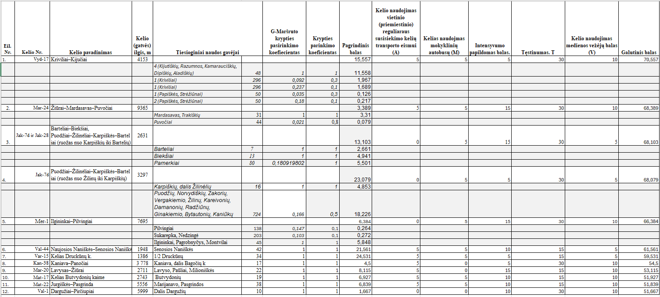

Kelių su asfalto danga būklės gerinimo prioritetinės eilės apskaičiavimas

Eil.  Nr. | Seniūnija | Kelio (gatvės) pavadinimas | Tvarkomo ruožo plotas, kv.m | Užtaisyta asfalto duobių, kv.m |  |  |  |  |  |  |  |  |  |  |  |  |  | Santykis, proc.
 |  |  |  | 2012 m | 2013 m | 2014 m | 2015 m | 2016 m. | 2017 m | 2018 m. | 2019 m. | 2020 m. | 2021 m. | 2022 m. | 2023 m. | 2024 m. | iš viso | Santykis, proc.
1 | Jakėnų | Žilinių k. Gėlių g. | 1452 | 16 | 17,03 |  | 32 | 8,01 | 22,51 | 16,1 | 48,99 | 16,21 | 24 |  | 80,95 | 31,2 | 313 | 21,56
2 | Jakėnų | Žilinių k. Girininkijos g. | 3597 | 4,01 | 17,63 | 42 |  | 23,22 | 10,46 | 57,46 | 159,77 | 19,23 | 248,4 | 28 | 53,59 | 72,3 | 736,07 | 20,46
3 | Jakėnų | Žilinių k. Darželio g. | 3234 | 9,65 | 10 | 9 |  | 6,94 | 18,74 | 23,33 | 75,55 | 10,22 | 29 | 34 | 85,24 | 108,4 | 420,07 | 12,99
4 | Jakėnų | Jak-12 Norvydiškės-Zakoriai-Strielciškės | 1584 | 38,41 |  |  |  |  |  | 56,36 | 27,09 |  | 8,4 | 1,8 | 23 | 49,6 | 204,66 | 12,92
5 | Jakėnų | Žilinių k. Sodų g. | 2480,5 | 9,5 | 8,45 |  | 33 | 5,34 | 15,62 | 22,98 | 64,63 | 11,72 | 22,2 |  | 54,38 | 25,1 | 272,92 | 11
6 | Jakėnų | Jak-22 Puodžių k. apvažiavimas | 4336,4 | 3,04 |  |  |  | 9,13 |  |  |  |  | 18,2 | 3,9 | 49,8 | 107,4 | 191,47 | 4,42
7 | Jakėnų | Puodžių k. Pienių g. | 1244 |  |  |  |  |  |  |  | 16,64 |  |  |  |  |  | 16,64 | 1,34
8 | Jakėnų | Puodžių k. Liepų g. | 1812 |  |  |  |  |  |  |  |  | 0,6 | 1,4 | 0,3 | 3,8 | 8,3 | 14,4 | 0,79
1 | Kaniavos | Jasauskų k. Beržyno g. | 1399,2 |  |  |  |  | 43,39 |  |  |  |  |  | 190,95 |  | 195,4 | 429,74 | 30,71
2 | Kaniavos | Panočių k. Sodų g. | 1246,9 | 12,57 |  |  |  |  | 8,54 | 7,1 | 12,1 | 29,1 |  | 62,93 | 69,45 | 180,2 | 381,99 | 30,64
3 | Kaniavos | Panočių k. Kaštonų g. | 1482,4 | 144,63 |  |  | 89 | 1,6 | 10,65 | 5,18 | 68 | 23,02 |  | 69,11 | 41,34 |  | 452,53 | 30,53
4 | Kaniavos | Panočių k. Gėlių g. | 1350,5 | 16,1 |  |  | 17 | 8,55 | 7,21 | 8,47 | 6 | 23,2 |  | 32,1 | 100,54 | 116,7 | 335,87 | 24,87
5 | Kaniavos | Dubičių k. Naujoji g. | 2802,6 |  | 153,73 |  | 13 | 22,43 | 8,72 | 26,62 |  |  |  | 130,26 | 22,37 |  | 377,13 | 13,46
6 | Kaniavos | Panočių k. Alyvų g. | 1036 |  |  |  | 12 | 10,66 |  | 18,97 | 4,8 |  |  | 13,59 | 59,29 |  | 119,31 | 11,52
7 | Kaniavos | Kan66v Kelias tarp Panočių k. Beržų ir Parko g. | 728 |  |  |  |  |  |  |  |  | 25 |  |  |  |  | 25 | 3,43
8 | Kaniavos | Dubičių k. Alyvų g. | 2975,4 |  | 18,5 |  |  | 26,53 | 20,77 |  |  |  |  |  |  | 28,7 | 94,5 | 3,18
9 | Kaniavos | Dubičių k. Ūlos g. | 4332 |  |  |  | 5 |  |  | 29,76 | 6,1 |  |  | 36,46 | 26,29 | 33,4 | 137,01 | 3,16
10 | Kaniavos | Panočių k. Įvažiavimas prie seniūnijos | 370,8 |  |  |  |  | 7,21 |  |  |  |  |  |  |  |  | 7,21 | 1,94
11 | Kaniavos | Kan-16 Dubičiai–ežeras Bedugnis | 2274 |  |  |  |  |  |  |  | 14,3 |  |  |  |  | 13,4 | 27,7 | 1,22
12 | Kaniavos | Panočių k. Beržų g. | 1794,5 | 12 |  |  |  |  |  |  | 1,8 |  |  |  |  |  | 13,8 | 0,77
1 | Marcinkonių | Marcinkonių k. Nasvyčio g. | 2576,4 | 20,6 | 65,47 | 75 | 51 | 21,73 | 37,19 | 55,27 | 32,49 | 39,8 |  | 167,21 | 121 | 121,8 | 808,56 | 31,38
2 | Marcinkonių | Marcinkonių k. Miškininkų g. | 12941,5 | 80,02 | 147,39 | 29 | 48 | 72,63 | 72,84 | 85,62 | 86,81 | 94,83 | 147,4 | 404,06 | 422 | 306 | 1996,6 | 15,43
3 | Marcinkonių | Ašašninkų k. Žirmūnų g. ir Kabelių k. Grūdos | 9185 | 63,4 | 16,57 | 23 | 70 | 6,26 | 52,2 | 66,69 | 482,83 |  | 98,94 | 24,05 | 9 | 262,5 | 1175,44 | 12,8
4 | Marcinkonių | Marcinkonių k. Šilagėlių g. | 1990,4 | 3,7 |  |  |  | 3,81 | 3,36 | 10,25 | 4 |  |  | 59,17 | 18 | 141,1 | 243,39 | 12,23
5 | Marcinkonių | Kabelių k. Bažnyčios g. | 1852 |  |  |  |  |  |  |  |  | 5,91 |  | 57,95 | 32 | 127,4 | 223,26 | 12,06
6 | Marcinkonių | Kabelių k. Mokyklos g. | 828 |  |  |  |  |  |  |  |  | 8,84 |  | 32,43 | 32 |  | 73,27 | 8,85
7 | Marcinkonių | Marcinkonių k. Šilų g. | 2217,6 | 5,74 | 4,64 | 12 | 9 | 3,43 | 6,75 | 9,31 | 2 | 1,82 |  | 26,55 | 3 | 60,3 | 144,54 | 6,52
1 | Matuizų | Krūminių k. Beržų g. | 2880 | 24,28 | 41,74 | 11 | 23 | 33,92 | 18,82 | 46,53 | 87,58 | 18,79 | 95,56 | 60,7 | 130 | 149,8 | 741,72 | 25,75
2 | Matuizų | Matuizų k. Pušų g. | 1680 | 35,1 | 9,55 |  |  |  | 3,83 |  | 25,97 |  | 34,91 | 16 | 24 | 46,4 | 195,76 | 11,65
3 | Matuizų | Matuizų k. Kalno g. | 3006,4 | 8,35 | 7,78 | 52 | 43 | 27,35 | 9,565 | 21,28 | 47,19 | 3,6 | 10,71 | 24 | 47,5 | 40,6 | 342,925 | 11,41
4 | Matuizų | Krūminių k. Naujoji g. | 2629,4 | 5,11 |  | 6 |  | 51,48 | 7,2 | 52,01 |  | 12 | 50,31 | 12,8 | 31 |  | 227,91 | 8,67
5 | Matuizų | Matuizų k. Žalioji g. | 947,2 | 8,63 | 5,13 | 3 | 25 | 5,3 | 6,68 |  | 2,03 |  |  | 17 |  | 8,85 | 81,62 | 8,62
6 | Matuizų | Krūminių k. Malūno g. | 213,5 |  |  |  |  |  |  | 4,44 |  |  |  |  | 4 |  | 8,44 | 3,95
7 | Matuizų | Krūminių k. Alyvų g. | 312 | 3,95 |  |  |  |  |  |  | 5,8 |  |  |  |  |  | 9,75 | 3,13
8 | Matuizų | Krūminių k. Senolių g. | 2329,6 |  |  |  |  | 2,25 |  |  |  | 7,07 | 5,66 | 36,5 | 10 |  | 61,48 | 2,64
9 | Matuizų | Urkonių k. Samanų g. | 728 |  |  |  |  | 7,35 |  |  |  |  |  |  |  |  | 7,35 | 1,01
10 | Matuizų | Matuizų k. Vilties g. | 2389,5 |  |  | 20 |  |  |  |  |  |  |  |  |  |  | 20 | 0,84
11 | Matuizų | Matuizų k. Pievų g. | 1428,8 |  |  | 2 |  |  |  |  |  |  |  | 4 | 5 |  | 11 | 0,77
12 | Matuizų | Krūminių k. Piliakalnio g. | 1770 |  |  |  | 9 |  |  | 2,21 |  | 0,56 |  |  |  |  | 11,77 | 0,66
13 | Matuizų | Krūminių k. Trumpoji g. | 393 |  |  |  |  |  |  |  |  | 0,8 |  |  |  |  | 0,8 | 0,2
1 | Merkinės | Merkinės mstl. Kauno g. | 3334 | 43,79 | 57,54 | 94 | 147 | 250,23 | 62,31 | 4 | 14,27 |  | 259,6 | 155,5 | 336,51 | 224 | 1648,75 | 49,45
2 | Merkinės | Pilvingių k. Sodų g. | 417 |  |  |  |  | 22,09 | 24,4 | 27,16 |  |  |  | 7 |  | 100 | 180,65 | 43,32
3 | Merkinės | Vilkiautinio k. Voverių | 2624 | 29 |  | 22 | 68 | 34,62 | 69,24 | 70,09 | 89,9 | 61,35 |  | 159,76 |  | 335 | 938,96 | 35,78
4 | Merkinės | Pilvingių k. Kaštonų g. | 795 | 11,3 | 10,36 | 20 | 8 | 6,1 | 13,89 | 24,51 | 3,1 | 12,8 |  | 36 |  | 126 | 272,06 | 34,22
5 | Merkinės | Merkinės mstl. Gardino g. | 2250 | 12,3 | 33,8 | 72 | 36 | 24,06 | 5,68 | 22,58 | 15,95 | 8 | 65,6 | 261,18 | 96,5 | 110 | 763,65 | 33,94
6 | Merkinės | Pilvingių k. Liepų g. | 780 | 12 | 12,34 | 31 | 10 | 6,15 | 16,23 |  | 8,89 | 15,73 |  | 64 |  | 52 | 228,34 | 29,27
7 | Merkinės | Vilkiautinio k. Dzūkų g. | 675,5 |  |  |  |  | 6,05 | 5,87 | 21,69 | 11,95 | 8,6 |  | 78,5 |  | 45 | 177,66 | 26,3
8 | Merkinės | Merkinės mstl. Bakšio g. | 2830 | 11 | 20 | 61 | 62 | 47,08 | 16,4 | 83,93 | 28,64 | 38,85 | 74,6 | 89,33 | 178 | 26 | 736,83 | 26,04
9 | Merkinės | Panaros k. Parko g. kartu su Mer-105 | 2950 | 50,36 | 45,16 | 20 | 19 | 46,25 | 33,89 | 19,88 | 32,13 | 34,13 |  | 138,89 |  | 151 | 590,69 | 20,02
10 | Merkinės | Vilkiautinio k. Liepų | 1650,6 | 21,3 |  |  |  | 56,25 | 5,08 | 12 | 12,15 | 5,4 |  | 78,5 |  | 90 | 280,68 | 17
11 | Merkinės | Pilvingių k. Eglių g. | 600 | 4,7 | 5,3 | 13 | 6 |  |  |  | 3,62 | 12,03 |  | 17 |  | 12 | 73,65 | 12,28
12 | Merkinės | Kelias į Burokaraistėlės k. (Ežero) | 5950 |  |  |  |  |  |  |  |  | 114,83 |  |  | 509,97 |  | 624,8 | 10,5
13 | Merkinės | Pilvingių k. Vilties g. | 249 |  |  |  |  |  |  |  | 3,25 | 6,5 |  | 9 |  |  | 18,75 | 7,53
14 | Merkinės | Vietinis kelias Bingeliai-Mardasavas-Purpliai | 1130 | 74,6 |  |  |  |  |  |  |  |  |  |  |  |  | 74,6 | 6,6
15 | Merkinės | Mer-91v Kelias, vedantis prie Stangės paplūdimio | 558,9 |  |  |  |  |  |  |  |  | 8,24 |  | 26 |  |  | 34,24 | 6,13
16 | Merkinės | Liškiavos k. Bažnyčios g. | 2054 |  |  |  |  |  |  |  |  | 26 |  | 12,95 |  | 67 | 105,95 | 5,16
17 | Merkinės | Pilvingių k. Vieversių | 600 |  |  |  |  |  |  |  | 8,5 | 4,67 |  |  |  | 16 | 29,17 | 4,86
18 | Merkinės | Pilvingių k. Pievų g. | 459 |  |  |  |  |  |  |  |  |  |  | 9 |  |  | 9 | 1,96
19 | Merkinės | Ilgininkų k. gatvės | 3128 | 8,5 |  |  |  | 2,89 | 4,44 | 5,73 | 12,3 | 3,92 |  |  |  |  | 37,78 | 1,21
20 | Merkinės | Mer-88v Kelias į Merkinės kapines | 1071 |  |  |  |  |  |  |  | 3,65 |  |  |  |  |  | 3,65 | 0,34
21 | Merkinės | Merkinės mstl. Jagmino g. | 1724 |  |  |  |  |  |  | 1,3 |  |  |  |  |  |  | 1,3 | 0,08
22 | Merkinės | Subartonių k. Liepų g. | 592 |  |  |  |  |  |  |  |  | 0,3 |  |  |  |  | 0,3 | 0,05
1 | Valkininkų | Užuperkasio k. Mokyklos g. (I ruožas) | 1646,9 | 3,2 | 10,11 | 31 | 50 | 23,49 | 5,67 | 74,03 | 35,09 | 5 | 39,35 | 50,92 | 35,55 | 174 | 537,41 | 32,63
2 | Valkininkų | Pirčiupių k. Birželio 3-iosios | 2649,6 | 21,68 | 52,17 |  |  | 49,58 | 25,58 | 34,79 | 94,24 | 37,79 | 55,46 | 78,03 | 106,86 | 300 | 856,18 | 32,31
3 | Valkininkų | Valkininkių mstl. Dzūkų g. | 1320 | 2,7 | 9,61 |  | 10 | 6,33 | 5,8 | 14,86 | 25,17 | 4,18 | 4,53 | 7,86 | 67,14 | 78 | 236,18 | 17,89
4 | Valkininkų | Užuperkasio k. Šalčios g. | 1376,4 | 4,1 | 4,2 |  |  | 19,26 | 8,5 |  | 13,68 |  | 56,35 | 24,6 | 43,67 | 62 | 236,36 | 17,17
5 | Valkininkų | Naujųjų Valkininkų k. Vilties g. | 1417,6 |  |  |  | 10 | 2,2 | 9 |  | 52,98 | 2,55 | 20,36 | 24,72 | 69,85 | 26 | 217,66 | 15,35
6 | Valkininkų | Valkininkių mstl. Vilniaus g. | 6480,9 | 59 | 11,84 | 115 | 31 | 39,85 | 6,95 | 31,07 | 104,8 | 7,73 | 13,27 |  | 37,71 | 110 | 568,22 | 8,77
7 | Valkininkų | Spenglos k. Miško g. | 2112,5 | 30 |  | 24 |  |  | 3,54 |  |  |  |  | 53,91 | 15 | 38 | 164,45 | 7,78
8 | Valkininkų | Pirčiupių k. Klevų g. | 1806 |  |  |  |  | 9,96 | 4 | 12,29 | 10,47 |  |  | 25,15 | 9,54 | 28 | 99,41 | 5,5
9 | Valkininkų | Naujųjų Valkininkų k. Pamerkių g. | 1341,9 |  |  |  |  |  | 0,5 |  |  |  |  |  |  | 50 | 50,5 | 3,76
10 | Valkininkų | Dargužių k. Užupio g. | 957,6 |  |  |  |  | 15,24 |  | 15,21 |  |  |  |  | 5,32 |  | 35,77 | 3,74
11 | Valkininkų | Užuperkasio k. Aušros g. | 2145 |  |  |  |  |  |  |  |  |  |  |  |  | 33 | 33 | 1,54
12 | Valkininkų | Valkininkių mstl. Krantinės | 601,6 |  |  |  |  |  |  |  |  |  |  |  |  | 7 | 7 | 1,16
13 | Valkininkų | Užuperkasio k. Mokyklos g. (II ruožas) | 1267 |  |  |  |  |  |  |  |  |  |  | 6 |  | 4 | 10 | 0,79
1 | Varėnos | Nedzingės k. Liepų g. | 1281 | 29,77 |  |  | 35 | 11,1 | 22,34 | 30,86 | 27,78 |  | 51,4 | 71 | 50 | 95,4 | 424,65 | 33,15
2 | Varėnos | Nedzingės k. A. Kalanavičiaus g | 3994,2 | 27,3 | 16,53 |  | 26 | 14,61 | 7,48 | 36,29 | 88,18 | 24,08 | 195,7 | 140,06 | 169 | 301,5 | 1046,73 | 26,21
3 | Varėnos | Varėnos m. Žalioji g. kartu su Var134v | 4178 | 75,21 | 53,68 | 131,56 |  | 12,26 | 16,34 | 26,25 | 25,62 | 34,06 | 84,3 | 100,18 | 420,8 | 106,72 | 1086,98 | 26,02
4 | Varėnos | Nedzingės k. Švietimo g. | 966 | 7,5 |  |  | 5 | 3,7 | 23,93 | 9,92 | 23,97 |  | 24,8 |  | 55 | 93,7 | 247,52 | 25,62
5 | Varėnos | Tolkūnų k. Klevų g. | 1585 |  |  |  |  | 37,66 | 16,35 |  | 48,29 |  | 32,4 | 52 | 39 | 136,2 | 361,9 | 22,83
6 | Varėnos | Varėnos m. Birutės g. | 893 | 9,52 |  | 14,74 |  | 8,34 | 5,37 | 6,11 | 7,84 |  |  | 50 |  | 101 | 202,92 | 22,72
7 | Varėnos | Gudžių k. Dvaro g. | 2286 |  | 35,51 |  | 22 | 10,46 | 12,4 | 47,01 | 41,55 |  |  | 134,63 | 60,48 | 143 | 507,04 | 22,18
8 | Varėnos | Gudžių k. Mokyklos g. | 3828 |  |  |  | 76 | 17,44 | 24,13 | 39,89 | 43,94 | 35,28 |  | 98 | 72,16 | 405,4 | 812,24 | 21,22
9 | Varėnos | Varėnos m. Geležinkelio g. kartu su Var115v | 3862 | 27,18 | 14,39 |  |  | 4,76 | 9,74 | 32,83 | 95,96 |  | 137,6 | 230,09 | 221 |  | 773,55 | 20,03
10 | Varėnos | Senosios Varėnos k. Antakalnio g. | 8004 | 80,4 | 127,37 | 119 | 166 | 34,15 | 1,1 | 35,16 | 12,6 | 10,3 | 67,5 | 67,46 | 270,4 | 182,98 | 1069,036 | 13,36
11 | Varėnos | Perlojos k. Šermukšnių g. | 1545,5 | 5,24 | 13,4 | 26 | 27 | 4,26 | 8,64 |  |  |  | 46,7 |  | 72,57 |  | 203,81 | 13,19
12 | Varėnos | Varėnos m. Gedimino g. | 2436 | 23,38 | 13,4 | 16,03 |  | 3,47 | 2,83 |  | 17,31 |  | 32,25 | 177,17 | 15 |  | 300,84 | 12,35
13 | Varėnos | Varėnos m. J. Basanavičiaus g. | 15888 | 182,21 | 193,77 | 280,9 |  | 19,53 | 57,75 |  | 37,5 |  |  | 331,52 | 395 | 173,17 | 1671,35 | 10,52
14 | Varėnos | Var-33 Nedzingė–Vadėnai | 2252 |  |  |  |  | 12,77 | 19,27 |  |  |  |  |  |  | 200 | 232,04 | 10,3
15 | Varėnos | Varėnos m. Aušros g. | 1687 | 65,21 | 10,86 | 28,47 | 26 | 11,76 | 8,18 |  |  |  |  |  | 5 | 10 | 165,48 | 9,81
16 | Varėnos | Senosios Varėnos k. Užumelnyčio g. (ruožas nuo A. Ryliškio iki Varėnės) | 729 |  |  |  |  |  |  |  | 0,58 | 7,57 | 15,8 |  | 45,23 |  | 69,18 | 9,49
17 | Varėnos | Var-82 Kelias link Varėnos II tvenkinio | 2116,8 |  |  |  |  |  |  |  |  |  |  |  | 187 |  | 187 | 8,83
18 | Varėnos | Gudžių k. Sodų g. | 2163 |  |  |  |  | 30,97 | 3,08 | 59,07 | 65,83 | 5,32 |  | 10,5 |  |  | 174,77 | 8,08
19 | Varėnos | Perlojos k. M. K. Čiurlionio g. | 1831,5 | 7,72 | 68,19 |  |  | 13,86 | 6,3 |  |  |  | 48 |  |  |  | 144,07 | 7,87
20 | Varėnos | Varėnos m. Parko g. | 1324 |  |  | 40,18 |  |  |  |  | 3,91 |  |  | 37,53 |  | 18 | 99,62 | 7,52
21 | Varėnos | Gudžių k. Alyvų g. | 616,9 |  |  |  |  | 4,56 | 3,42 | 2,28 | 7,61 |  |  | 20 | 6,25 |  | 44,12 | 7,15
22 | Varėnos | Varėnos m. Šiltnamių g. | 1656 | 6,2 |  |  | 30,8 | 1,49 | 10,92 | 8,4 |  |  |  | 49,75 |  | 5 | 112,56 | 6,8
23 | Varėnos | Varėnos m. Savanorių g. | 15475,2 | 79,36 | 15,07 | 52,34 | 65,3 | 8,64 | 18,08 | 14,34 | 51,42 | 47,21 | 130,65 | 213,07 | 188 | 61,05 | 944,53 | 6,1
24 | Varėnos | Varėnos m. Ligoninės g. | 2394,4 | 17,03 | 12,9 |  |  | 9,53 | 8,36 | 43,48 | 41,34 | 9,37 |  |  |  |  | 142,01 | 5,93
25 | Varėnos | Varėnos m. Z. Voronecko | 1198,5 |  | 8,58 |  |  |  |  |  | 3,73 |  | 52,5 | 3,5 |  | 0,4 | 68,71 | 5,73
26 | Varėnos | Perlojos k. Dainavos g. | 2397 |  |  |  | 17 | 2,94 | 10,64 |  |  |  | 62,36 |  | 14 |  | 106,94 | 4,46
27 | Varėnos | Nedzingės k. Žalgirio g. | 911,4 |  |  |  |  |  |  |  | 39,53 |  |  |  |  |  | 39,53 | 4,34
28 | Varėnos | Senosios Varėnos k. Akimirkos ir Pievų g. | 1503 |  |  |  |  | 3,8 | 5,68 |  |  |  |  | 36,27 | 19 | 125 | 63,8 | 4,24
29 | Varėnos | Var133v Privažiavimas prie Ryto progimnazijos | 650 |  |  |  |  | 8,13 |  |  |  |  |  |  | 18,2 |  | 26,33 | 4,05
30 | Varėnos | Varėnos m. M. K. Čiurlionio g. | 13104 | 156,85 | 180,68 | 50,3 |  | 1,75 | 34,34 |  | 9,12 |  | 7 | 1 | 50 | 16,1 | 507,14 | 3,87
31 | Varėnos | Varėnos m. Merkio g. | 592,85 |  |  |  |  |  |  |  | 7,8 |  |  | 6 | 5,6 |  | 19,4 | 3,27
32 | Varėnos | Babriškių k. Bažnyčios g. | 1861,1 |  |  |  |  |  |  |  |  |  |  | 60 |  |  | 60 | 3,22
33 | Varėnos | Tolkūnų k. Sodų g. | 467,6 |  |  |  |  |  |  |  |  | 12 |  |  |  |  | 12 | 2,57
34 | Varėnos | Senosios Varėnos k. Tilto g. | 1129,6 |  |  |  |  |  |  |  | 0,53 | 1,76 | 23,7 |  | 2 |  | 27,99 | 2,48
35 | Varėnos | Varėnos m. Kęstučio | 622,8 |  |  |  |  |  | 7,6 |  | 4,32 |  |  |  |  |  | 11,92 | 1,91
36 | Varėnos | Sarapiniškių k. Dainavos g. | 1072,5 |  |  |  |  | 16,63 | 1,72 |  |  | 0,6 |  |  |  |  | 18,95 | 1,77
37 | Varėnos | Perlojos k. Aušros g. | 792 | 3,89 |  | 8 |  |  |  |  |  |  |  |  |  |  | 11,89 | 1,5
38 | Varėnos | Perlojos k. Vytauto g. (ruožas iki V. Krevės g.) | 2340 | 13,08 |  |  |  | 20,48 |  |  |  |  |  |  |  |  | 33,56 | 1,43
39 | Varėnos | Varėnos m. Laisvės g. | 10480 |  | 6,78 |  |  |  | 0,74 |  |  | 24,14 |  | 34,5 | 83 |  | 149,16 | 1,42
40 | Varėnos | Varėnos m. Pušyno g. | 2070 |  | 1,8 | 9,31 |  | 1,44 |  |  | 0,6 | 0,92 |  | 14 |  |  | 28,07 | 1,36
41 | Varėnos | Varėnos m. Šilo g. | 3372 | 27,36 |  |  |  | 2,03 | 0,65 |  | 5,64 |  |  | 8 |  |  | 43,68 | 1,3
42 | Varėnos | Varėnos m. Trumpoji | 1428 |  | 0,21 |  | 0,5 |  |  |  |  | 1,2 |  |  | 0,7 | 8,68 | 11,29 | 0,79
43 | Varėnos | Senosios Varėnos k. Rūtos g. | 773,3 |  |  |  |  |  |  |  |  | 5,2 |  |  |  |  | 5,2 | 0,67
44 | Varėnos | Senosios Varėnos k. Mitriškių g. | 1723,5 |  |  | 6 |  | 0,5 |  |  |  |  |  | 2 |  |  | 8,5 | 0,49
45 | Varėnos | Varėnos m. Miškininkų g. | 3094 | 3,45 |  |  |  |  | 1,63 |  |  |  |  |  | 8 |  | 13,08 | 0,42
46 | Varėnos | Varėnos m. Ūlos g. | 715,5 |  |  |  |  | 2,7 |  |  |  |  |  |  |  |  | 2,7 | 0,38
47 | Varėnos | Perlojos k. Merkio g. | 3433,5 | 5 |  |  |  | 2,24 |  |  |  |  | 4,2 |  |  |  | 11,44 | 0,33
48 | Varėnos | Varėnos m. Spaustuvės g. (ruožas nuo Žaliosios iki J. Basanavičiaus) | 1264 |  |  |  |  |  |  |  |  |  |  |  | 3,5 |  | 3,5 | 0,28
49 | Varėnos | Gudžių k. Ryto g. | 1102,5 |  |  |  |  |  |  |  | 1,65 |  |  |  |  |  | 1,65 | 0,15
50 | Varėnos | Varėnos m. Girios g. | 1922,7 |  | 1 |  |  |  | 1,52 |  |  |  |  |  |  |  | 2,52 | 0,13
51 | Varėnos | Varėnos m. Kadagių g. | 4072 |  |  |  |  | 4,37 |  |  |  |  |  |  |  | 0,6 | 4,97 | 0,12
52 | Varėnos | Nedzingės k. Senovės g | 2012,5 |  |  |  |  |  |  |  |  |  |  |  | 1 |  | 1 | 0,05
1 | Vydenių | Krivilių k. Tvenkinių g. | 3248 | 38,42 |  |  |  | 33,31 | 9,07 | 42,67 | 10,67 |  | 292,48 | 620 |  | 245 | 1291,62 | 39,77
2 | Vydenių | Vydenių k. Žiedo g. kartu su Vyd-56v | 6014,6 | 15 | 16,03 |  |  | 405 |  | 37,69 |  | 31,43 |  |  |  | 271 | 776,15 | 12,9
3 | Vydenių | Vyd-58v Privažiavimas prie Vydenių tvenkinio | 487,5 | 29,45 |  |  |  |  |  |  |  |  |  |  |  |  | 29,45 | 6,04

Kelių su žvyro (grunto) danga būklės gerinimo eilė

Jakėnų seniūnijos

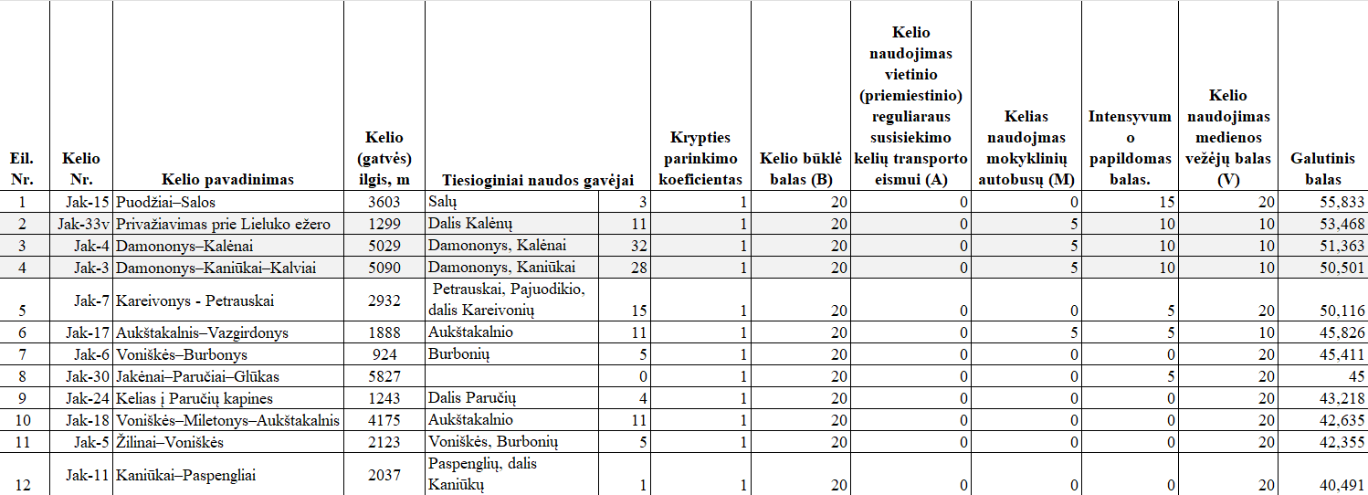

Kaniavos seniūnijos

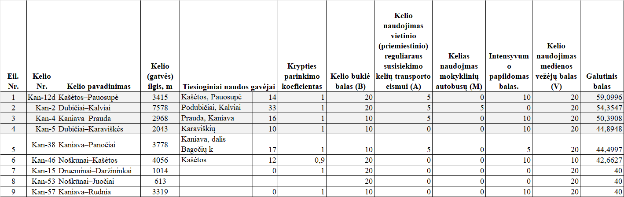

Marcinkonių seniūnijos

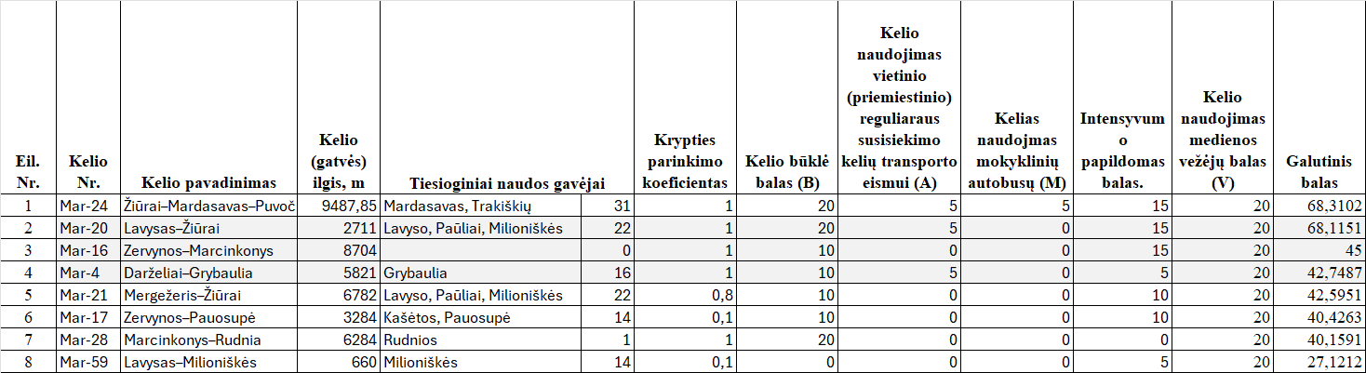

Matuizų seniūnija

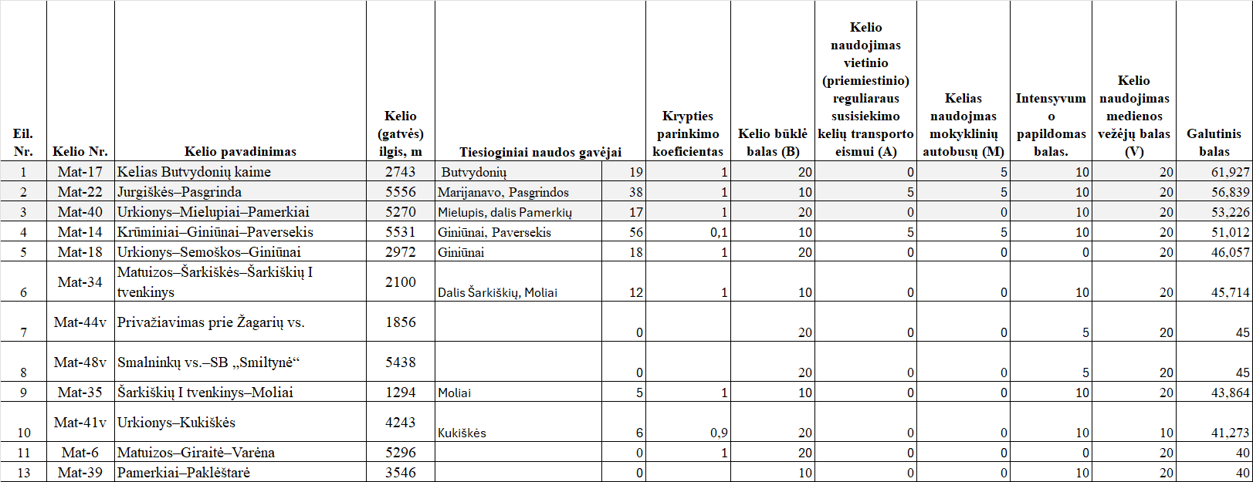

Merkinės seniūnijos

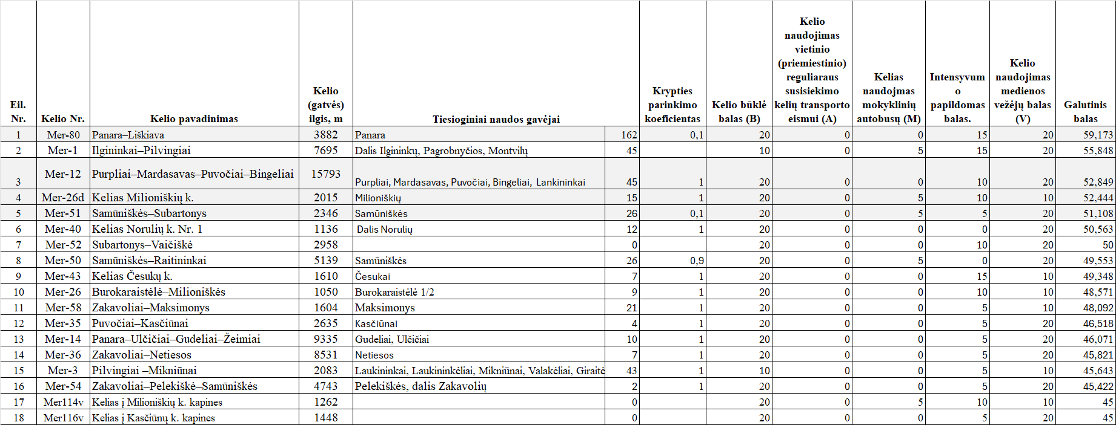

Valkininkų seniūnijos

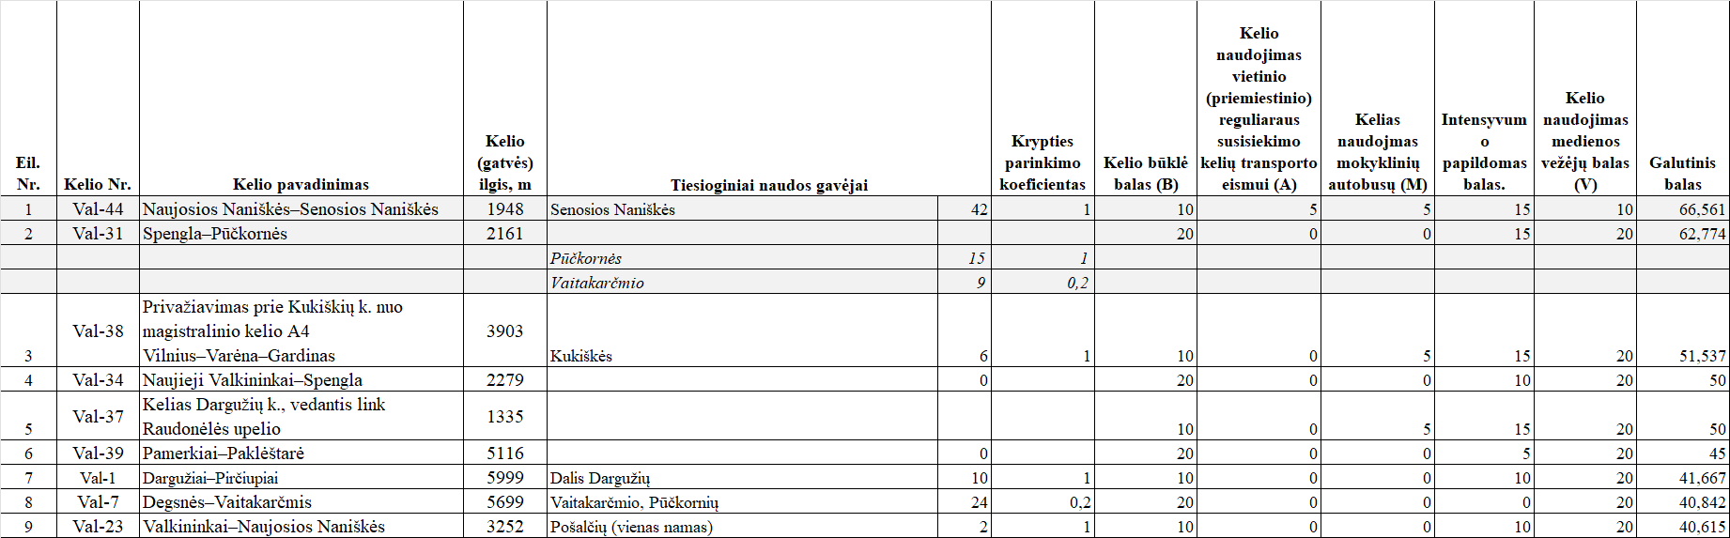

Varėnos seniūnijos

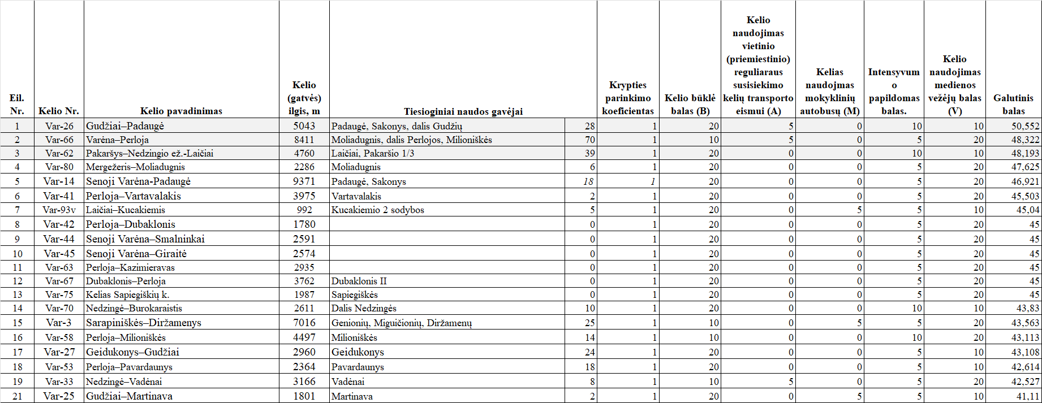

Vydenių seniūnijos

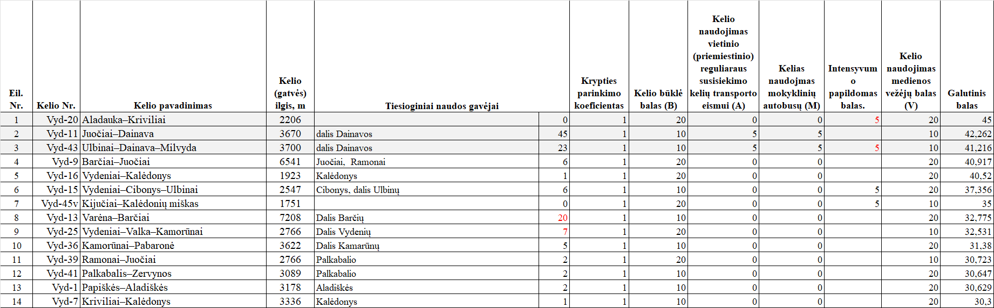

Kelių, prie kurių būklės gerinimo bendrojo finansavimo prisideda fiziniai ir juridiniai asmenys, prioritetinės eilės apskaičiavimas

Eil. Nr. | Kelio numeris | Kelio pavadinimas | Ilgis, m | Įsipareigojimo prisidėti prie statybos darbų ne mažesne kaip 10 proc. suma, data
1. | Var-61 | Kelias Salovartės k. | 858 | SB “Salovartė”, 2021-08-23
2. | Var-38 | Senoji Varėna–Glūkas–Paručiai | 3620 | Glūko kaimo bendruomenė, 2021-09-07
3. | Var-51 | Senoji Varėna–Druckūnai | 252 | Fizinis asmuo, 2021-10-01
3. | Var-52 | Senoji Varėna–Pavardaunys | 232 | Fizinis asmuo, 2021-10-01
4. | Mer-1 | Ilgininkai–Pilvingiai | 7695 | Fizinis asmuo, 2022-02-02
5. | Jak-15 | Puodžiai–Salos | 3020 | Fiziniai asmenys, 2023-03-31
6. | Mer-65 | Kibyšiai-Jakubiškės | 587 | UAB „Laneba“, 2023-05-23
7. | Mar-4 | Darželiai-Grybaulia | 5821 | „Grūdos krašto“ asociacija ir fiziniai asmenys, 2023-10-11
8. | Var-64 | Varėna-Girežeris | 2823 | Girežerio kaimo bendruomenė, 2024-03-28

